Rozdział 2

Formularz oferty

I formularze załączników do oferty

Numer sprawy: UKW/DZP-281-D-29/2019

Załącznik nr 1

Formularz Ofertowy

(nazwa Wykonawcy/Wykonawców) | OFERTA

Do: Uniwersytet Kazimierza Wielkiego w Bydgoszczy
Adres: 85-064 Bydgoszcz
ul. Chodkiewicza 30

Nawiązując do ogłoszenia o zamówieniu w postępowaniu o udzielenie zamówienia publicznego prowadzonego w trybie przetargu nieograniczonego na zadanie pod nazwą:

„Dostawa materiałów promocyjnych na potrzeby UKW w Bydgoszczy”

JA/MY NIŻEJ PODPISANI

(imię, nazwisko, stanowisko/podstawa do reprezentacji)

działając w imieniu i na rzecz

(nazwa (firma) dokładny adres Wykonawcy/Wykonawców)

(w zależności od podmiotu: NIP/PESEL, KRS/CEiDG)
(w przypadku składania oferty przez podmioty występujące wspólnie podać nazwy(firmy) i dokładne adresy wszystkich wspólników spółki cywilnej lub członków konsorcjum)
    - SKŁADAMY OFERTĘ na wykonanie przedmiotu zamówienia zgodnie ze Specyfikacją Istotnych Warunków Zamówienia.
    - OŚWIADCZAMY, że zapoznaliśmy się ze Specyfikacją Istotnych Warunków Zamówienia (SIWZ) oraz wyjaśnieniami i zmianami SIWZ przekazanymi przez Zamawiającego i uznajemy się za związanych określonymi w nich postanowieniami i zasadami postępowania
    - OFERUJEMY/ Oferuję wykonanie przedmiotu zamówienia*:

Część 1
Kryterium I cena
1. wartość ofertową brutto ................................................................................................ PLN
słownie .....................................................................................................................
2.wartość netto ........…………………………………………………………………………. PLN
3.podatek od towarów i usług ..................... % wartość podatku .............…………… PLN
* zaokrąglić do 2 miejsc po przecinku

Kryterium II – Termin realizacji zamówienia
ZOBOWIĄZUJEMY SIĘ do realizacji przedmiotu zamówienia w terminie .................. dni
od dnia zawarcia umowy ( max. 40 dni kalendarzowych).

Część 2
Kryterium I cena
1. wartość ofertową brutto ................................................................................................ PLN
słownie .....................................................................................................................
wartość netto ........…………………………………………………………………………. PLN
podatek od towarów i usług ..................... % wartość podatku .............…………… PLN
* zaokrąglić do 2 miejsc po przecinku

Kryterium II – Termin realizacji zamówienia
ZOBOWIĄZUJEMY SIĘ do realizacji przedmiotu zamówienia w terminie .................. dni
od dnia zawarcia umowy ( max. 40 dni kalendarzowych).

Część 3 Kryterium I cena
1. wartość ofertową brutto ................................................................................................ PLN
słownie .....................................................................................................................
wartość netto ........…………………………………………………………………………. PLN
podatek od towarów i usług ..................... % wartość podatku .............…………… PLN
* zaokrąglić do 2 miejsc po przecinku

Kryterium II – Termin realizacji zamówienia
ZOBOWIĄZUJEMY SIĘ do realizacji przedmiotu zamówienia w terminie .................. dni
od dnia zawarcia umowy ( max. 40 dni kalendarzowych).

Część 4 Kryterium I cena
1. wartość ofertową brutto ................................................................................................ PLN
słownie .....................................................................................................................
wartość netto ........…………………………………………………………………………. PLN
podatek od towarów i usług ..................... % wartość podatku .............…………… PLN
* zaokrąglić do 2 miejsc po przecinku

Kryterium II – Termin realizacji zamówienia
ZOBOWIĄZUJEMY SIĘ do realizacji przedmiotu zamówienia w terminie .................. dni
od dnia zawarcia umowy ( max. 30 dni kalendarzowych).

    - AKCEPTUJEMY warunki płatności określone przez Zamawiającego w Specyfikacji Istotnych Warunków Zamówienia.
5. JESTEŚMY związani ofertą przez czas wskazany w Specyfikacji Istotnych Warunków Zamówienia.
6. ZAMÓWIENIE ZREALIZUJEMY sami / z udziałem podwykonawców*
____________________________________________________________________________________________ ____________________________________________________________________________________________
(rodzaj i zakres zamówienia, które Wykonawca powierzy podwykonawcom)
7. OŚWIADCZAMY, że polegamy / nie polegamy* na zdolnościach innych podmiotów w celu potwierdzenia spełniania warunków udziału w postępowaniu
____________________________________________________________________________________________ ____________________________________________________________________________________________
(wskazać podmiot i zakres, w jakim Wykonawca polega na zdolnościach innych podmiotów)
8. OŚWIADCZAMY, że sposób reprezentacji Wykonawcy/Wykonawców wspólnie ubiegających się o udzielenie zamówienia* dla potrzeb zamówienia jest następujący:
______________________________________________________________________________________
(Wypełniają jedynie przedsiębiorcy składający wspólną ofertę – spółki cywilne lub konsorcja)
9. OŚWIADCZAMY, iż informacje i dokumenty zawarte na stronach nr od ___ do ___ stanowią tajemnicę przedsiębiorstwa w rozumieniu przepisów o zwalczaniu nieuczciwej konkurencji i zastrzegamy, że nie mogą być one udostępniane.
10. OŚWIADCZAMY, że zapoznaliśmy się z projektem umowy, określonym w Specyfikacji Istotnych Warunków Zamówienia i zobowiązujemy się, w przypadku wyboru naszej oferty, do zawarcia umowy zgodnej z ofertą, na warunkach określonych w Specyfikacji Istotnych Warunków Zamówienia, w miejscu i terminie wyznaczonym przez Zamawiającego.
11. OŚWIADCZAMY, że jesteśmy małym/średnim/dużym przedsiębiorstwem*.
12. WSZELKĄ KORESPONDENCJĘ w sprawie postępowania należy kierować na poniższy adres:
Imię i nazwisko:…………………………………………………………
Adres:…………………………………………………………………….
tel. ________________ fax ____________________ e-mail: _____________________

13. OFERTĘ składamy na ____ stronach.
14. Stanowisko oraz imię i nazwisko osoby upoważnionej do zawarcia umowy:
______________________________________________________________________
______________________________________________________________________

15. WRAZ Z OFERTĄ składamy następujące oświadczenia i dokumenty na __ stronach:
      - …………………………………………………………………………..
- ………………………………………………………………………….
- ………………………………………………………………………….

15.OŚWIADCZAM, wypełniłem obowiązki informacyjne przewidziane w art. 13 lub art. 14 RODO ² wobec osób fizycznych, od których dane osobowe bezpośrednio lub pośrednio pozyskałem w celu ubiegania się o udzielenie zamówienia publicznego w niniejszym postępowaniu ³

¹ niepotrzebne skreślić
² rozporządzenie Parlamentu Europejskiego i Rady (UE) 2016/679 z dnia 27 kwietnia 2016 r. w sprawie ochrony osób fizycznych w związku z przetwarzaniem danych osobowych i w sprawie swobodnego przepływu takich danych oraz uchylenia dyrektywy 95/46/WE (ogólne rozporządzenie o ochronie danych) (Dz. Urz. UE L 119 z 04.05.2016, str. 1)
³ w przypadku gdy wykonawca nie przekazuje danych osobowych innych, niż bezpośrednio jego dotyczących, oświadczenia wykonawca nie składa (usunięcie treści oświadczenia np. przez jego wykreślenie)

__________________ dnia __ __ 2019 roku ________________________________
(podpis Wykonawcy/Pełnomocnika)

* niepotrzebne skreślić

Załącznik nr 2.1

Formularz cenowy (Opis przedmiotu zamówienia)

Część 1
Lp. | Nazwa asortymentu | j.m. | Ilość | Cena jednostkowa netto | Cena całkowita netto (cena netto x ilość sztuk) | Stawka VAT (%) | Cena brutto (cena całkowita netto x ilość sztuk)
1 | Wykonanie roll-up’ów na Akademickie Mistrzostwa Europy w Piłce Ręcznej Kobiet i Mężczyzn z nadrukiem. Wymiary: szerokość 85 cm x wysokość 200 cm; Najwyższa jakość wykonania. Kaseta: stabilna, aluminiowa konstrukcja, dwie nóżki, uchwyt w postaci metalowego haczyka, składany z 3 części aluminiowy maszt mocowany do kasety za pomocą haczyka; Materiał: nieprzepuszczający światła, o matowej powierzchni zapobiegającej niechcianym refleksom przy sztucznym oświetleniu, niefalujący na brzegach, odporny na przecieranie wilgotną gąbką, z możliwością wielokrotnego zastosowania; Nadruk full color. Torba transportowa: pokrowiec zabezpieczający przed uszkodzeniami, uchwyty naramienne i do noszenia w ręce, kolor czarny, wykonanie projektu. Zdjęcie poglądowe:  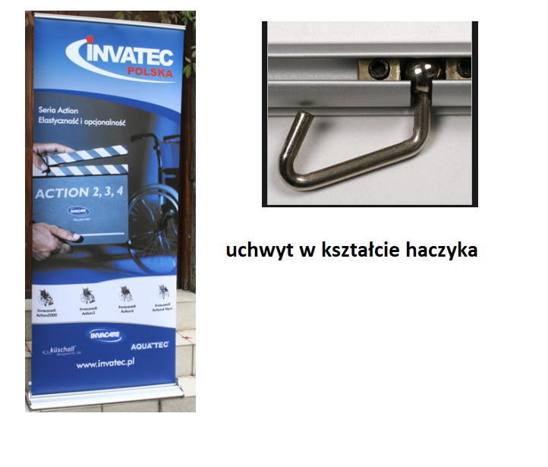 | Szt. | 6
2. | Wykonanie baneru jednostronnego z nadrukiem na Akademickie Mistrzostwa Europy w Piłce Ręcznej Kobiet i Mężczyzn. Wymiar, wysokość 1,40x5,0 metrów- Materiał PCV, grubość min. 540 g. Wydruk na wysokiej jakości materiale, najlepiej solwet nieblaknący i niepuszczający światła. nadruk full color, wykonanie projektu. Zdjęcie poglądowe:   | Szt. | 4
3. | Wykonanie flag reklamowych na Akademickie Mistrzostwa Europy w Piłce Ręcznej Kobiet i Mężczyzn. Parametry techniczne flag: dzianina flagowa poliestrowa 120 g/m2 , wykończenie dolne zaokrąglone, maszt aluminiowy, wymiary flagi 90 x 300 cm, wysokość całkowita konstrukcji 350 cm, zadruk w pełnym kolorze 4+0 CMYK, pokrowiec na maszt i flagę, podstawa gumowa o wymiarach 46 cm x 41 cm x 6 cm (długość x szerokość x wysokość), rotator z trzpieniem 14,5 mm, wykonanie projektu. Zdjęcie poglądowe:  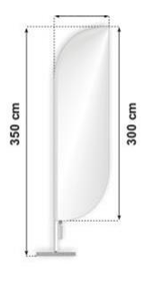 | Szt. | 8
RAZEM
UWAGA: ceny jednostkowe należy podać z dokładnością do dwóch miejsc po przecinku.
............................., dnia .....................

.......................................................................
Podpis Wykonawcy/Pełnomocnika

Załącznik nr 2.2

Formularz cenowy (Opis przedmiotu zamówienia)

Część 2
Lp. | Nazwa asortymentu | j.m. | Ilość | Cena jednostkowa netto | Cena całkowita netto (cena netto x ilość sztuk) | Stawka VAT (%) | Cena brutto (cena całkowita netto x ilość sztuk)
1 | Specyfikacja – Torba reklamowa z nadrukiem  - Papier – Kraft szary, prążkowany 125g  - Uchwyt – sznurek papierowy skręcany, wklejany  - Rozmiar torby - 25x11x32 cm  - Zadruk z danymi reklamowymi, z jednej strony torby, jednokolorowy (według dostarczonego przez zamawiającego pliku/wzoru) | Szt. | 1000
RAZEM
UWAGA: ceny jednostkowe należy podać z dokładnością do dwóch miejsc po przecinku.
............................., dnia .....................

.......................................................................

Podpis Wykonawcy/Pełnomocnika

Załącznik nr 2.3

Formularz cenowy (Opis przedmiotu zamówienia)

Część 3
Lp. | Nazwa asortymentu | j.m. | Ilość | Cena jednostkowa netto | Cena całkowita netto (cena netto x ilość sztuk) | Stawka VAT (%) | Cena brutto (cena całkowita netto x ilość sztuk)
1 | Ołówki drewniane z gumką ze znakowaniem 2 logotypy: logo UKW, logo studyinbydgoszcz.pl Typ znakowania: tempodruk.  Kolor – niebieski, znakowanie w jednym kolorze. | szt. | 300
2 | Długopis metalowy z nadrukiem 2 logotypy: studyinbydgoszcz.pl, logo UKW. Kolor – niebieski, znakowanie w jednym kolorze. | szt. | 300
3 | Kabel micro USB w kształcie bransoletki z grawerowaniem studyinbydgoszcz.pl., Kolor – niebieski.  Zdjęcie poglądowe:  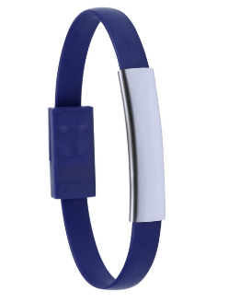 | szt. | 100
4 | Torba na zakupy z długim uchwytem, min. 105 g, bawełna, granatowa, z nadrukiem 2 logotypy: studyinbydgoszcz.pl, logo UKW  Znakowanie w jednym kolorze. | szt. | 100
5 | Torba papierowa A5 z nadrukiem 2 logotypy studyinbydgoszcz.pl., logo UKW, Kolor – niebieski.  Znakowanie w jednym kolorze | szt. | 100
6 | Ładowarka samochodowa, adapter do zapalniczki z 2 gniazdami USB, wejście 12V/1A, wyjście 1/2,5V/0,66A, granatowa, z nadrukiem 2 logotypy studyinbydgoszcz.pl., logo UKW.  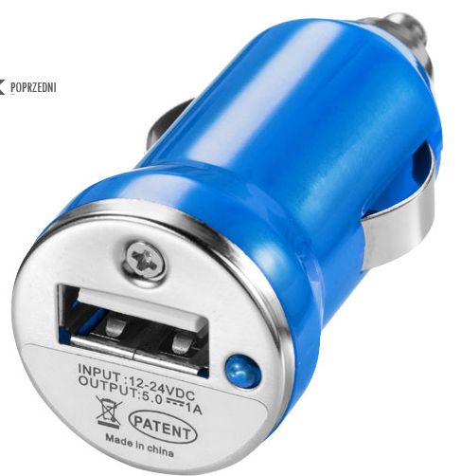  znakowanie w jednym kolorze  Zdjęcie poglądowe: | szt. | 50
7 | Torba na zakupy z długim uchwytem, min. 180 g, bawełna, niebieska, z nadrukiem, 2 logotypy: logo Erasmusa, logo UKW, znakowanie w jednym kolorze. | Szt. | 200
8 | Kubek ceramiczny o kolorowym wnętrzu (żółty, niebieski, czerwony). Pojemność 250 ml, , z nadrukiem, 1 kolor, 2 logotypy: logo Erasmusa, logo UKW  Zdjęcie poglądowe:  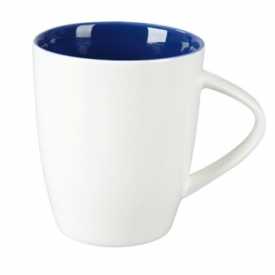 | Szt. | 250
9 | Notes w linie lub gładki (80-100 kartek) z elastyczną opaską do zamykania i tasiemką zakładkową, format A6, z zaokrąglony brzegami, kolory: granatowy, srebrny, czarny, turkusowy, czerwony, zielony; Materiał:  ekoskóra, Typ znakowania: sitodruk, tłoczenie, wymiary: 14,2 x 9,2 x 1,2 cm  z nadrukiem, 2 logotypy: logo Erasmusa, logo UKW  Znakowanie w jednym kolorze.  Zdjęcie poglądowe:   | Szt. | 250
10 | Blok zawierający 200 karteczek z papieru kremowego chamois o gramaturze 70 g/m2 oraz 5 x 25 karteczek memo o gramaturze 75 g/m2 w oprawie z laminowanego kolorowego papieru o gramaturze 128g/m2.  Rozmiar: 75 x 75 x 27 mm,  z nadrukiem 2 logotypy: logo Erasmusa, logo UKW  Znakowanie w jednym kolorze. Zdjęcie poglądowe:  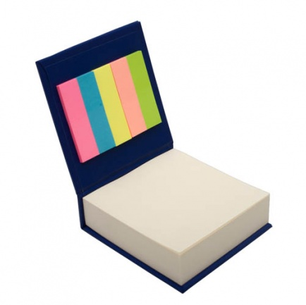 | Szt. | 250
11 | Plastikowy długopis z metalowymi elementami, wkład piszący na niebiesko, uchwyt antypoślizgowy, Rozmiar: 14 x 1,3 cm, Rozmiar nadruku: 4 x 0,6 cm, 2 logotypy: logo Erasmusa, logo UKW  Znakowanie w jednym kolorze. Zdjęcie poglądowe:  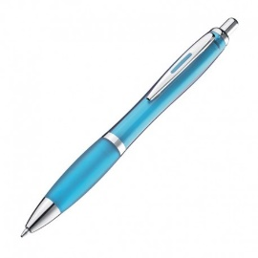 | Szt. | 250
12 | Wielofunkcyjny metalowy srebrny długopis. Czarny wkład, biała lampka LED, czerwony wskaźnik laserowy i koncówka do ekranów dotykowych, dołączone 3 baterie pastylkowe, w metalowym pudełku, z grawerem, 2 logotypy: logo Erasmusa, logo UKW  Znakowanie w jednym kolorze. Zdjęcie poglądowe:  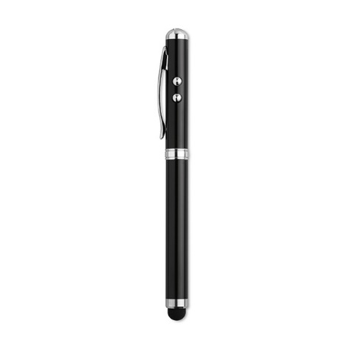 | Szt. | 100
13 | Teczka typu attache z regulowanym paskiem, w dwóch kolorach, poliester, Typ znakowania, sitodruk, wymiary: 40 x 9 x 30 cm, z nadrukiem , 2 logotypy: logo Erasmusa, logo UKW  Znakowanie w jednym kolorze. Zdjęcie poglądowe:  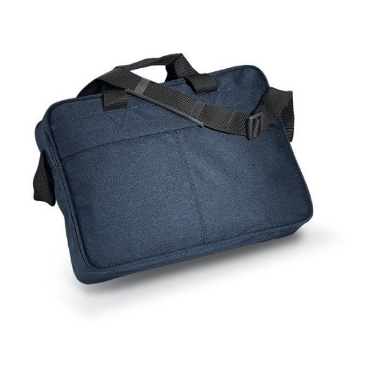 | Szt. | 100
14 | Pendrive z eko skóry z magnetycznym klipsem, kolory: czarny, brązowy, biały lub czerwony, w kartoniku, 4GB, z nadrukiem , 2 logotypy: logo Erasmusa, logo UKW  Znakowanie w jednym kolorze.  Lub:  Pendrive z eko skóry z magnetycznym klipsem i BRELOKIEM , kolor: niebieski, w kartoniku, 4GB, z nadrukiem , 2 logotypy: logo Erasmusa, logo UKW  Znakowanie w jednym kolorze.  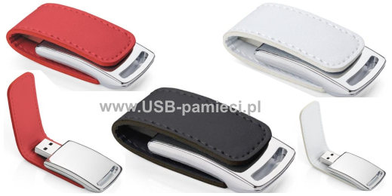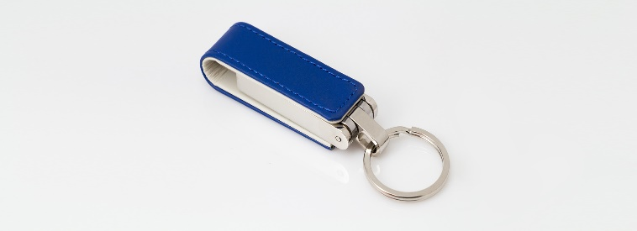 | Szt | 100
RAZEM
UWAGA: ceny jednostkowe należy podać z dokładnością do dwóch miejsc po przecinku.
............................., dnia .....................

.......................................................................

Podpis Wykonawcy/Pełnomocnika

Załącznik nr 2.4

Formularz cenowy (Opis przedmiotu zamówienia)

Część 4

L.p. |  | NAZWA | ILOŚĆ |  | Cena netto (jednostkowa) |  | Stawka VAT |  | Cena jednostkowa brutto |  | Cena brutto (ilość sztuk x cena jednostkowa brutto)
1. |  | Koszulka z nadrukiem | 400 szt.
  rozmiar | Szt.
  S | 160
  M | 140
  L | 70
  XL | 30
Opis:
Reklamowa koszulka bawełniana typu T-shirt; okrągłe wykończenia wokół szyi, podwójne przeszycia wokół szyi, przy rękawach i u dołu koszulki; gramatura: min. 150g/m – max. 180 g/m
Kolor:
biały
 |  | Nadruk: sitodruk; znakowanie: kolor (2 kolory) z przodu na piersi – Wykonawca stworzy kompozycję z logotypów rozmiar nadruku min. 22x22 cm
Przykładowa wizualizacja produktu:
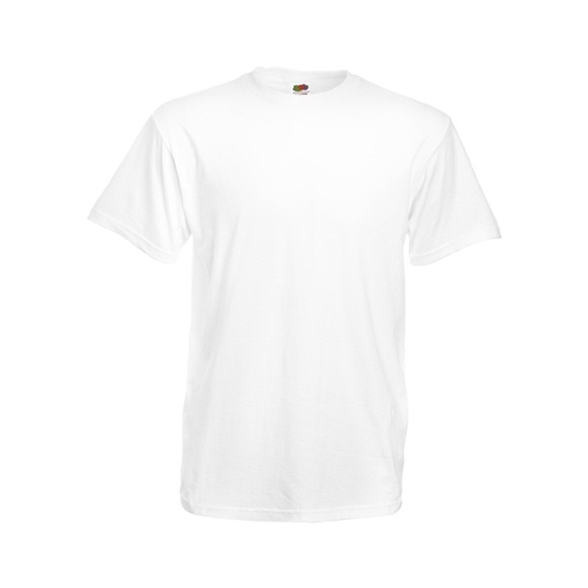

Przykładowy nadruk:

2. |  | Gra-wieża z drewna sosnowego.  -------------  OPIS:  Gra zręcznościowa polegająca na tym, że jej uczestnicy wyciągają po jednym bloczku, unikając zawalenia się wieży i układają swoje bloczki na jej szczycie. 54 klocki w zestawie, wymiar klocka ok. 5 x 1,6 x 1,1 cm. Drewniane zasuwane pudełko. Znakowanie logotypem BFN  ------------  KOLORY: jasne/ciemne drewno  --------  Nadruk: na drewnianym zasuwanym pudełku  ---------  Wizualizacja produktu:    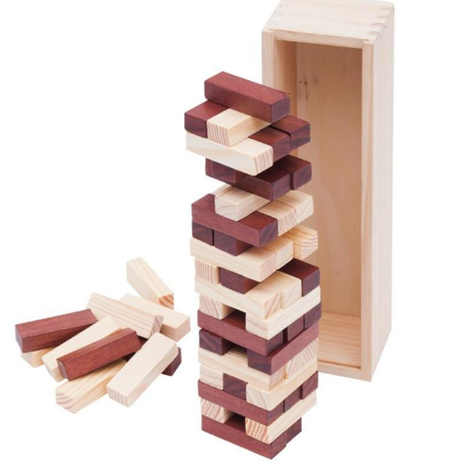  Przykładowy nadruk: | 50 szt
3. |  | Odblaski – kształt okrągły z karabińczykiem. | 5 000 szt.
 |  | Opis: Odblaski – kształt okrągły z karabińczykiem. Wymiary odblasku ok. 60x60x2 (mm). Różne kolory.
 |  | Kolor: dowolne, różne kolory – minimum 4 różne kolory
Nadruk: Na jednej stronie – znakowanie logotypami BFN.
Jeden kolor znakowania - czarny
Przykładowa wizualizacja produktu:
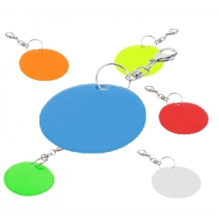

Nadruk:

4. |  | Kubek reklamowy Joy (250 ml).  -------  OPIS:  Kubek porcelanowy ze znakowaniem logotypem Bydgoskiego Festiwalu Nauki. Kubek reklamowy Joy (250 ml). JOY - to kubek reklamowy wykonany z porcelany royal o pojemności 250 ml  -------  KOLOR: strona zewnętrzna kubka: kolor biały. Od wewnętrznej części kubka: biały, czarny, żółty, czerwony – co najmniej 3 różne kolory.  -------  Nadruk: Nadruk bezpośredni (sitodruk na okrągło)  -------  Przykładowa wizualizacja produktu:  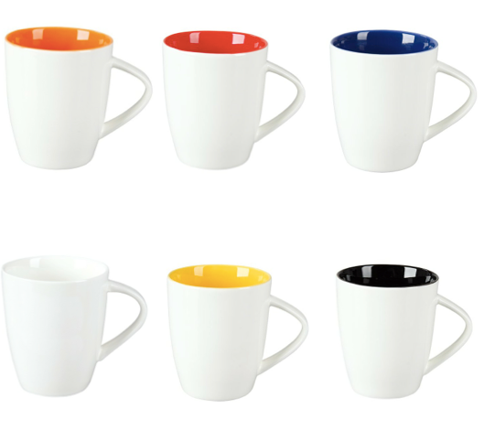  Nadruki:  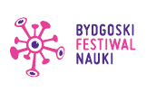 | Szt. 100
5. |  | Zestaw upominkowy: notes A5 i długopis.  --------  OPIS:  Zestaw upominkowy: notes A5 i długopis. Zestaw piśmienniczy z logotypem BFN. Notes A5 ze 160 gładkimi kartkami w okładce PU z metalowym długopisem piszącym na niebiesko. Pakowany pojedynczo w kartonik. Wymiary: ok. 21 x 25,9 x 2 cm  ----------------  KOLOR: dowolna kolorystyka. Kolor notesu powinien odpowiadać kolorowi długopisu. Minimum 2 różne kolory.  ----------------  NADRUK – jeden kolor    Przykładowa wizualizacja produktu:  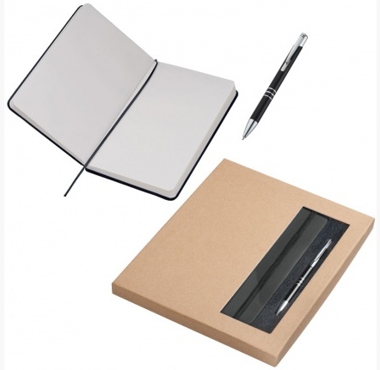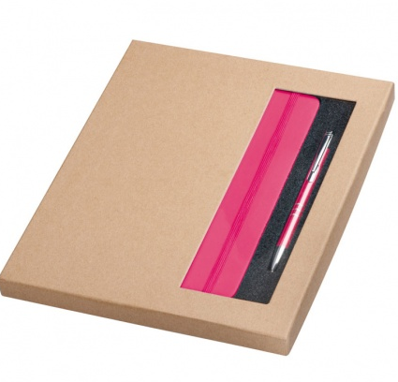 | Szt. 80
6. |  | Balony z nadrukiem | 2 500 szt.
 |  | Opis: Balon 12 cali; w komplecie z balonami patyczki do balonów wraz z koszyczkami
 |  | Kolor: biały
 |  | Nadruk: sitodruk; znakowanie: kolor (2 kolory) z dwóch stron
Przykładowa wizualizacja produktu:


Nadruki:
- Strona:

- Strona balonu:

7. |  | Długopis plastikowy ze znakowaniem | 5 000 szt.
 |  | Opis: długopis plastikowy typu Fanny. Materiał: plastik. Kolory różne. Kolor wkładu w długopisie: niebieski. Gumowy uchwyt na długopisie.
 |  | Kolor: Zamawiający oczekuje długopisów minimum w 5 kolorach: np. żółty, zielony, niebieski, pomarańczowy,
 |  | Nadruk: tampodruk, kolor: srebrny lub czarny w zależności od koloru długopisu
Przykładowa wizualizacja produktu:
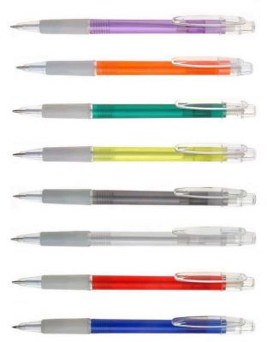

Nadruki:


8. | Zestaw kredek (9 cm.) ze znakowaniem w kartonowym pudełku |  | 3 000 szt.
8. | Opis: Zestaw kredek 9 cm ze znakowaniem logotypem BFN. Zestaw drewnianych kredek w 6 kolorach. Pakowany w kartonowe pudełko. Wykonanie: Drewno Wymiary: ok. 9 x 4,7x 1 cm.
8. | Kolor: Kredki w 6 kolorach wykonane z drewna.
8. | Nadruk: jeden kolor, na pudełku kartonowym
8. | Przykładowa wizualizacja produktu:  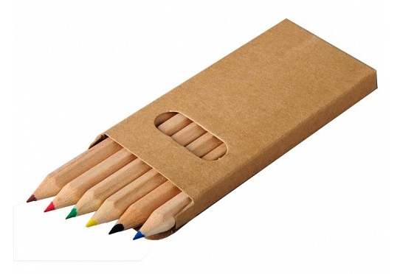  Nadruki:  
9. | Klocek antystresowy z poliuretanu. | 1 500 szt.
9. | Opis: Wykonany z poliuretanu mózg ze znakowaniem logotypem Bydgoskiego Festiwalu Nauki.  Wykonanie: Poliuretan. Wymiary: ok. 9 x 6,5 x 5,3 cm . Kolory: biały.
9. | Kolor: biały
9. | Nadruk: kolor (2 kolory), nadruk z boku gadżetu. Pole zadruku ok. 20x35 mm.
9. | Przykładowa wizualizacja produktu:  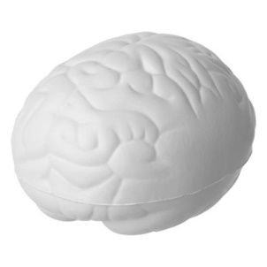  Nadruki:  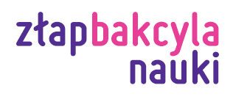  
10. | Ołówki drewniane z gumką z nadrukiem | 12 000 szt.
10. | Opis: Ołówki drewniane z gumką z logotypem BFN. Kolor ołówka: drewno, kolory gumek: niebieski / zielony / pomarańczowy / czerwony / różowy.
10. | Kolor: kolor ołówka: drewno / kolory gumek: różne, co najmniej 4: np. niebieski, zielony, pomarańczowy, czerwony
10. | Nadruk: jeden kolor (czarny)
10. | Przykładowa wizualizacja produktu:  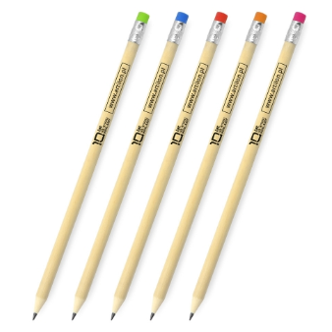  Nadruki:    
Razem:

UWAGA: ceny jednostkowe należy podać z dokładnością do dwóch miejsc po przecinku.
............................., dnia .....................
.......................................................................

Podpis Wykonawcy/Pełnomocnika

Numer sprawy: UKW/DZP-281-D-29/2019 Załącznik nr 3


UNIWERSYTET KAZIMIERZA WIELKIEGO
W BYDGOSZCZY
ul. Chodkiewicza 30, 85 – 064 Bydgoszcz, tel. 052 341 91 00 fax. 052 360 82 06
NIP 5542647568 REGON 340057695
www.ukw.edu.pl

Wykonawca:
.........................................................................................................................................................
.........................................................................................................................................................
(pełna Nazwa/firma, adres, w zależności od podmiotu: NIP/PESEL, KRS/CEIDG)

reprezentowany przez:
.........................................................................................................................................................
.........................................................................................................................................................
(imię, nazwisko, stanowisko/podstawa do reprezentacji)
Oświadczenie Wykonawcy
składane na podstawie art. 25a ust. 1 ustawy z dnia 29 stycznia 2004 r. - Prawo zamówień publicznych
DOTYCZĄCE PRZESŁANEK WYKLUCZENIA Z POSTĘPOWANIA
Na potrzeby postępowania o udzielenie zamówienia publicznego pn. „Dostawa materiałów promocyjnych na potrzeby UKW w Bydgoszczy” oświadczam, co następuje:
OŚWIADCZENIA DOTYCZĄCE WYKONAWCY:
- Oświadczam, że nie podlegam wykluczeniu z postępowania na podstawie art. 24 ust 1 pkt 12-23 ustawy Pzp.
- Oświadczam, że nie podlegam wykluczeniu z postępowania na podstawie art. 24 ust. 5 ustawy Pzp.

__________________ dnia __ __ 2019 roku ________________________________
(podpis)

Oświadczam, że zachodzą w stosunku do mnie podstawy wykluczenia z postępowania na podstawie art. ....................................................... ustawy Pzp (podać mającą zastosowanie podstawę wykluczenia spośród wymienionych w art. 24 ust. 1 pkt 13-14, 16-20 lub art. 24 ust. 5 ustawy Pzp). Jednocześnie oświadczam, że w związku z ww. okolicznością, na podstawie art. 24 ust. 8 ustawy Pzp podjąłem następujące środki naprawcze: .................................................................................................................................................................
.................................................................................................................................................................
.................................................................................................................................................................
.................................................................................................................................................................

__________________ dnia __ __ 2019 roku ________________________________
(podpis)

OŚWIADCZENIE DOTYCZĄCE PODMIOTU, NA KTÓREGO ZASOBY POWOŁUJE SIĘ WYKONAWCA:
Oświadczam, że następujący/e podmiot/y, na którego/ych zasoby powołuję się w niniejszym postępowaniu, tj.: .............................................................................................................................. (podać pełną nazwę/firmę, adres, a także w zależności od podmiotu: NIP/PESEL, KRS/CEiDG) nie podlega/ją wykluczeniu z postępowania o udzielenie zamówienia.

__________________ dnia __ __ 2019 roku ________________________________
(podpis)

OŚWIADCZENIE DOTYCZĄCE PODWYKONAWCY NIEBĘDĄCEGO PODMIOTEM, NA KTÓREGO ZASOBY POWOŁUJE SIĘ WYKONAWCA:
Oświadczam, że następujący/e podmiot/y, będący/e podwykonawcą/ami: ......................................................................................................................... (podać pełną nazwę/firmę, adres, a także w zależności od podmiotu: NIP/PESEL, KRS/CEiDG), nie podlega/ą wykluczeniu z postępowania o udzielenie zamówienia.

__________________ dnia __ __ 2019 roku ________________________________
(podpis)

OŚWIADCZENIE DOTYCZĄCE PODANYCH INFORMACJI:
Oświadczam, że wszystkie informacje podane w powyższych oświadczeniach są aktualne i zgodne z prawdą oraz zostały przedstawione z pełną świadomością konsekwencji wprowadzenia Zamawiającego w błąd przy przedstawianiu informacji.

__________________ dnia __ __ 2019 roku ________________________________
(podpis)

Numer sprawy: UKW/DZP-281-D-29/2019 Załącznik nr 4

UNIWERSYTET KAZIMIERZA WIELKIEGO
W BYDGOSZCZY
ul. Chodkiewicza 30, 85 – 064 Bydgoszcz, tel. 052 341 91 00 fax. 052 360 82 06
NIP 5542647568 REGON 340057695
www.ukw.edu.pl

Wykonawca:
.........................................................................................................................................................
.........................................................................................................................................................
(pełna Nazwa/firma, adres, w zależności od podmiotu: NIP/PESEL, KRS/CEIDG)

reprezentowany przez:
.........................................................................................................................................................
.........................................................................................................................................................
(imię, nazwisko, stanowisko/podstawa do reprezentacji)
Oświadczenie Wykonawcy
składane na podstawie art. 25a ust. 1 ustawy z dnia 29 stycznia 2004 r. - Prawo zamówień publicznych (dalej jako: ustawa Pzp),
DOTYCZĄCE SPEŁNIANIA WARUNKÓW UDZIAŁU W POSTĘPOWANIU

Na potrzeby postępowania o udzielenie zamówienia publicznego pn. „Dostawa materiałów promocyjnych na potrzeby UKW w Bydgoszczy” oświadczam, co następuje:
INFORMACJA DOTYCZĄCA WYKONAWCY:
Oświadczam, że spełniam warunki udziału w postępowaniu określone przez Zamawiającego w .......................................................................................................................................................
(wskazać dokument i właściwą jednostkę redakcyjną dokumentu, w której określono warunki udziału w postępowaniu).

__________________ dnia __ __ 2019 roku ________________________________
(podpis)

INFORMACJA W ZWIĄZKU Z POLEGANIEM NA ZASOBACH INNYCH PODMIOTÓW:

Oświadczam, że w celu wykazania spełniania warunków udziału w postępowaniu, określonych przez zamawiającego w ..................................................................................
(wskazać dokument i właściwą jednostkę redakcyjną dokumentu, w której określono warunki udziału w postępowaniu), polegam na zasobach następującego/ych podmiotu/ów: .....................................................
.........................................................................................................................................................
w następującym zakresie: .............................................................................................................
.........................................................................................................................................................
(wskazać podmiot i określić odpowiedni zakres dla wskazanego podmiotu).

__________________ dnia __ __ 2019 roku ________________________________
(podpis)

OŚWIADCZENIE DOTYCZĄCE PODANYCH INFORMACJI:
Oświadczam, że wszystkie informacje podane w powyższych oświadczeniach są aktualne i zgodne z prawdą oraz zostały przedstawione z pełną świadomością konsekwencji wprowadzenia zamawiającego w błąd przy przedstawianiu informacji.

__________________ dnia __ __ 2019 roku ________________________________
(podpis)

Numer sprawy: UKW/DZP-281-D-29/2019 Załącznik nr 5

(nazwa Wykonawcy)

OŚWIADCZENIE
O POWSTANIU OBOWIĄZKU PODATKOWEGO U ZAMAWIAJĄCEGO,
o którym mowa w art. 91 ust. 3a ustawy Pzp.

Składając ofertę w przetargu nieograniczonym pod nazwą:
„Dostawa materiałów promocyjnych na potrzeby UKW w Bydgoszczy”
ja/my (imię i nazwisko)
...........................................................................................................................................................
reprezentując firmę(nazwa firmy)/będąc właścicielem*
……….………………………………………............................................................................................
jako – upoważniony na piśmie / wpisany w odpowiednim rejestrze lub ewidencji działalności gospodarczej *;
w imieniu reprezentowanej przeze mnie/nas firmy oświadczam (-y), że:, wybór naszej oferty prowadzić będzie do powstania obowiązku podatkowego u Zamawiającego zgodnie z obowiązującymi przepisami o podatku od towarów i usług w zakresie dotyczącym:
1. wewnątrzwspólnotowego nabycia towarów,
2. importu usług lub towarów,
3. mechanizmu odwróconego obciążenia podatkiem VAT,

w zakresie następujących towarów/usług :
nazwa: ………………………………..……………………………………
………………………………………………………………………………………………………………………
wartość podatku: ……………….. zł, stawka podatku ……….%VAT
………..………, dnia ……- ……- 2019 r. | ……............................................ (podpis Wykonawcy  lub upoważnionego przedstawiciela)

*niepotrzebne skreślić

UWAGA: Wykonawca zobowiązany jest wypełnić oświadczenie w przypadku, gdy łączna wartość towarów wymienionych w poz. 28-28c załącznika nr 11 do ustawy o podatku od towarów i usług, w ramach jednolitej gospodarczo transakcji obejmującej te towary, bez kwoty podatku, przekracza kwotę 20 000 zł.
Numer sprawy: UKW/DZP-281-D-29/2019 Załącznik nr 6
INFORMACJA
o przynależności/ braku przynależności do grupy kapitałowej
(Wykonawca w terminie 3 dni od dnia zamieszczenia na stronie internetowej Zamawiającego informacji, o której mowa w art. 86 ust. 5 ustawy Pzp, przekaże Zamawiającemu oświadczenie w formie pisemnej o przynależności lub braku przynależności do tej samej grupy kapitałowej, o której mowa w art. 24 ust. 1 pkt 23 ustawy Pzp.)

(nazwa Wykonawcy)

W związku ze złożeniem oferty w przetargu nieograniczonym pod nazwą:
„Dostawa materiałów promocyjnych na potrzeby UKW w Bydgoszczy”

na podstawie art. 24 ust. 1 pkt 23 ustawy z 29 stycznia 2004 r. Prawo zamówień publicznych (t.j.Dz. U. z 2018 r. poz. 1986 ze zm.) informuję, że należę/nie należę* do grupy kapitałowej w rozumieniu ustawy z dnia 16 lutego 2007 r. o ochronie konkurencji i konsumentów (Dz.U. z 2017 r. poz. 229, 1089 i 1132) w stosunku do Wykonawców, którzy złożyli oferty w niniejszym postępowaniu.

W załączeniu przedstawiam listę podmiotów należących do tej samej grupy kapitałowej – jeśli dotyczy:

Lista podmiotów należących do tej samej grupy kapitałowej**

Lp. | Nazwa podmiotu, adres
* niepotrzebne skreślić
**(Wraz ze złożonym oświadczeniem, wykonawca zobowiązany jest wykazać, że powiązania z innym Wykonawcą nie prowadzą do zakłócenia konkurencji w postepowaniu o udzielenie zamówienia).

………..………, dnia ……- ……- 2019 r. | ……............................................ (podpis Wykonawcy  lub upoważnionego przedstawiciela)

Załącznik nr 7

Składając ofertę w przetargu nieograniczonym pod nazwą:

Wykaz osób

(nazwa Wykonawcy)
„Dostawa materiałów promocyjnych na potrzeby UKW w Bydgoszczy”

Wykonawca oświadcza, iż w trakcie realizacji zamówienia dysponował będzie pracownikami posiadającymi następujące kwalifikacje i uprawnienia (wymagania określono w ust. 7 pkt 7.1.1.3 ppkt. a. SIWZ):
L.p. | Nazwisko i imię | Sprawowana funkcja | Wymagania dla danej funkcji | Podstawa do dysponowania osobami
1.
2.
3.

Miejscowość: ..........................................., dnia .................... r.

…………………............................................................................
Podpis i pieczęć osoby (osób) upoważnionej do występowania w imieniu Wykonawcy

Znak sprawy: UKW/DZP-281-D-29/2019 Załącznik nr 8 do SIWZ

Wykonawca (pieczęć):

WYKAZ WYKONANYCH DOSTAW (CZĘŚĆ I/CZĘŚĆ II/CZĘŚĆ III / CZĘŚĆ IV*)
W przypadku składania oferty na obie części przedmiotu zamówienia, niniejszy załącznik należy wypełnić i złożyć w dwóch egzemplarzach odpowiednio dla każdej części zamówienia.
Lp. | Przedmiot usługi | Odbiorca wykonanej dostawy  ze wskazaniem co najmniej nazwy oraz adresu siedziby odbiorcy | Data (dzień, miesiąc, rok) wykonania usługi | Wartość brutto wykonanej usługi
1.
….

Miejscowość: ..........................................., dnia .................... r. ………………….................................................................................
Podpis i pieczęć osoby (osób) upoważnionej do występowania w imieniu Wykonawcy
Do wykazu należy załączyć dowody, że ww. dostawa / dostawy została/-y wykonana/-e lub jest/są wykonywana/-e należycie

* niepotrzebne skreślić
Rozdział 3
Projekt /Umowa nr ..................................

zawarta w dniu ………….. roku pomiędzy:

1. Uniwersytetem Kazimierza Wielkiego w Bydgoszczy, adres: 85 – 064 Bydgoszcz, ul. Chodkiewicza 30, NIP 5542647568, REGON 340057695, zwanym dalej „Zamawiającym”, reprezentowanym przez:

mgr Renatę Malak – Kanclerza UKW

przy kontrasygnacie mgr Renaty Stefaniak – Kwestora UKW

a

2. ………………………………………………………………………………………………………………….. …………………………………………………………………………………………………………………..

zwanym dalej „Wykonawcą”, reprezentowanym przez:

…………………………………………………………………………………………………………………..

Niniejsza umowa jest następstwem wyboru przez Zamawiającego oferty Wykonawcy w postępowaniu prowadzonym w trybie przetargu nieograniczonego, zgodnie z art. 39 ustawy z dnia 29 stycznia 2004 r.- Prawo zamówień publicznych (t.j Dz. U. z 2018 r. poz. 1986 ze zm.).

§ 1
Przedmiot umowy
- Przedmiotem umowy jest wykonanie i dostawa materiałów promocyjnych na potrzeby Uniwersytetu Kazimierza Wielkiego, zgodnie z treścią oferty wykonawcy stanowiącej załącznik nr 1 do umowy oraz opisem przedmiotu zamówienia, stanowiącym integralną część niniejszej umowy.
- Wykonawca zobowiązuje się, że rzeczy składające się na przedmiot umowy określony w ust. 1 stosownie do oferty Wykonawcy oraz opisu przedmiotu zamówienia będą:
- spełniać wszystkie wymagane parametry techniczne i użytkowe,
- fabrycznie nowe, wolne od wad fizycznych i prawnych,
- dopuszczone do obrotu handlowego na obszarze Polski zgodnie z przepisami powszechnie obowiązującymi.

§ 2
Wykonanie i akceptacja materiałów promocyjnych
- Wykonawca wykona materiały promocyjne zgodnie z treścią oferty, opisem przedmiotu zamówienia oraz dodatkowymi wskazówkami Zamawiającego przekazywanymi w trakcie realizacji umowy. Zamawiający wyraża zgodę na wykorzystanie przez Wykonawcę wyłącznie w czasie realizacji przedmiotu umowy logo UKW.
- Wykonawca sporządzi wizualizację każdej z pozycji zamówienia i przedstawi ją w formie elektronicznej Zamawiającemu do akceptacji.
- Wykonawca ma obowiązek stosowania się do wskazówek Zamawiającego przez cały okres realizacji umowy, w szczególności Zamawiający może zgłosić drogą elektroniczną uwagi do przedstawionych mu w formie wizualizacji próbek asortymentu a Wykonawca ma obowiązek zastosować się do tych uwag pod rygorem nieprzyjęcia przedmiotu dostawy. Wykonawca ma obowiązek przedstawić wizualizacje nowych próbek w terminie 7 dni od zgłoszenia przez Zamawiającego uwag dla danego rodzaju asortymentu.
- Wykonawca przenosi odpłatnie na Zamawiającego wszelkie przysługujące mu w związku z wykonaniem przedmiotu umowy autorskie prawa majątkowe, w szczególności prawa do projektów graficznych, oraz innych wykonanych w trakcie realizacji umowy z możliwością wykorzystywania ich w przedsięwzięciach realizowanych przez Zamawiającego, w tym w zakresie publicznych prezentacji oraz rozpowszechniania.
- Przeniesienie praw autorskich majątkowych, o których mowa w ust. 1, obejmuje następujące pola eksploatacji:
- powielania projektów graficznych na ulotkach, plakatach, publikacjach oraz innego rodzaju materiałach promocyjnych
- oraz modyfikowania tych projektów lub
- zlecania ich modyfikacji osobom trzecim.
- stosowanie, wprowadzanie, wyświetlanie, przekazywanie i przechowywanie niezależnie od formatu, systemu lub standardu, wytwarzanie egzemplarzy przedmiotu umowy wszelkimi technikami;
- trwałe lub czasowe utrwalanie lub zwielokrotnianie w całości lub w części, jakimikolwiek środkami i w jakiejkolwiek formie, niezależnie od formatu, systemu lub standardu, w tym wprowadzanie do pamięci komputera oraz trwałe lub czasowe utrwalanie lub zwielokrotnianie takich zapisów, włączając w to sporządzanie ich kopii oraz dowolne korzystanie i rozporządzanie tymi kopiami;
- wprowadzanie do obrotu, użyczanie lub najem oryginału albo egzemplarzy;
- tworzenie nowych wersji i adaptacji (tłumaczenie, przystosowanie, zmianę układu lub jakiekolwiek inne zmiany), skrótów, przeróbek i uzupełnień oraz korzystanie z utworów powstałych przy użyciu przedmiotu umowy na wszystkich polach eksploatacji określonych w niniejszej umowie;
- Skutek rozporządzający przeniesienia całości autorskich praw majątkowych nastąpi z chwilą odbioru przedmiotu niniejszej umowy.

§ 3
Warunki dostawy
- Dostawa danego rodzaju asortymentu nastąpi w terminie wskazanym w SIWZ, który stanowi integralną część niniejszej umowy. Zamówiony towar Wykonawca dostarczy do siedziby Zamawiającego przy ul. Chodkiewicza 30 w Bydgoszczy, Dział Promocji, pok. 1, zapewniając transport wraz z wniesieniem go do miejsc wskazanych przez Zamawiającego w godz. 8-15 od poniedziałku do piątku.
- Przyjęcie towaru nastąpi w momencie potwierdzenia tego faktu przez Zamawiającego na piśmie oraz lub urządzeniu elektronicznym.
- Zamawiający po przyjęciu dostawy ma obowiązek zweryfikować niezwłocznie dostarczony przez Zamawiającego towar pod względem ilościowym oraz rodzajowym, poprzez sprawdzenie czy dostarczone rzeczy posiadają parametry deklarowane w ofercie Wykonawcy, umowie oraz uzgodnione w trakcie realizacji umowy. Wymagane jest podpisanie protokołu bez zastrzeżeń.
- W razie stwierdzenia niezgodności pod względem ilościowym lub rodzajowym dostarczonego towaru z przedmiotem umowy lub uzgodnieniami dokonanymi w trakcie realizacji umowy Zamawiający przedstawia zastrzeżenia Wykonawcy z podaniem szczegółów stwierdzonej niezgodności. W przypadku powstania szkód transportowych Zamawiający informuje o tym fakcie Wykonawcę i dokonuje wszystkich czynności niezbędnych do ustalenia odpowiedzialności przewoźnika, w szczególności sporządza protokół szkody.

§ 4
Osoby odpowiedzialne za realizację umowy
- Osobą odpowiedzialną za realizację umowy ze strony Zamawiającego jest:
Agnieszka Lewandowska, agnieszka.lewandowska@ukw.edu.pl; 52 341- 91-79.
- Osobą odpowiedzialną za realizację umowy ze strony Wykonawcy jest: mail.......................................................... tel. …………………………………………………………..…
- Strony ustalają, że w przypadku konieczności zmiany upoważnionych przedstawicieli, nie jest wymagana forma aneksu, lecz pisemne zawiadomienie obu stron.
- Strony ustalają iż w sprawie realizacji niniejszej umowy będą kontaktować się drogą elektroniczną na adresy wskazane w ust. 1 i ust. 2, chyba, że umowa stanowi inaczej.
- Czynności do których odnosi się elektroniczny sposób komunikacji mogą w razie potrzeby być dokonywane również w formie pisemnej.

§ 5
Wynagrodzenie
- Za wykonanie przedmiotu umowy Wykonawca otrzyma wynagrodzenie w wysokości:
Wartość netto: ................ PLN
podatek od towarów i usług ( VAT ) ……. % w wysokości: ................... PLN
wynagrodzenie brutto: .......................... PLN
(słownie: .................................................................................................................................... )
- Wynagrodzenie, o którym mowa w ust. 1 zawiera wszystkie koszty niezbędne do prawidłowego wykonania umowy, w szczególności koszt towaru, próbnych wydruków oraz innych próbek, wynagrodzenie za przeniesienie praw autorskich, opakowania, transportu, ewentualnego ubezpieczenia na czas transportu, wniesienia towaru do pomieszczeń wskazanych przez Zamawiającego.
- Podstawą wystawienia faktury będzie prawidłowe wykonanie przedmiotu umowy i pisemne potwierdzenie tego faktu przez przedstawiciela Zamawiającego w formie protokołu odbioru podpisanego przez upoważnionych przedstawicieli obu stron umowy.

- Zapłata wynagrodzenia, o którym mowa w ust. 1 nastąpi przelewem na rachunek bankowy Wykonawcy wskazany w fakturze, w terminie 7 dni od daty doręczenia Zamawiającemu prawidłowo wystawionej faktury.
- Strony postanawiają, że dniem zapłaty jest dzień obciążenia rachunku bankowego Zamawiającego.
- Wykonawca nie może bez uprzedniej zgody Zamawiającego wyrażonej na piśmie dokonać przelewu wierzytelności z tytułu wynagrodzenia, o którym mowa w ust. 1.
- Wynagrodzenie, o którym mowa w ust.1 składa się z określonych w załączniku nr 1 cen jednostkowych za poszczególne elementy przedmiotu umowy.

§ 6
Odpowiedzialność za niezgodność dostawy z przedmiotem umowy
- W razie stwierdzenia przez Zamawiającego niezgodności pod względem ilościowym i jakościowym dostarczonego towaru z przedmiotem umowy Wykonawca zobowiązuje się do usunięcia stwierdzonych niezgodności na własny koszt i ryzyko w terminie 7 dni od dnia powiadomienia go o tym fakcie. W takim wypadku dostawa towaru nastąpi według zasad określonych w § 3 ust. 2 - 4.
- W razie stwierdzenia przez Zamawiającego wad fizycznych rzeczy Wykonawca zobowiązuje się do niezwłocznego, jednak nie później niż w terminie 7 dni od dnia powiadomienia go o tym fakcie, usunięcia wady lub - wedle wyboru Zamawiającego - dokonania wymiany rzeczy na wolną na własny koszt i ryzyko. W takim wypadku dostawa towaru nastąpi według zasad określonych w § 3 ust. 2 - 4.

§ 7
Odstąpienie od umowy
1.Zamawiający może od umowy odstąpić w przypadku:
1) wystąpienia istotnej zmiany okoliczności powodującej, że wykonanie umowy nie leży w interesie publicznym, czego nie można było przewidzieć w chwili zawarcia umowy,
2) nie przystąpienia Wykonawcy do realizacji przedmiotu umowy,
3) opóźnienie w wykonaniu przedmiotu umowy przekraczającego 15 dni,
4) nienależytego wykonywania przedmiotu umowy przez Wykonawcę a w szczególności niestosowania się do wskazówek i wytycznych Zamawiającego.
5) w innych przypadkach określonych w przepisach Kodeksu Cywilnego.
2.Odstąpienie od umowy powinno nastąpić w formie pisemnej pod rygorem nieważności takiego oświadczenia, w terminie 30 dni od powzięcia wiadomości o okolicznościach wskazanych w ust.1.

§ 8
Kary umowne
- Wykonawca zapłaci Zamawiającemu karę umowną:
- w wysokości 2 % wynagrodzenia brutto, o którym mowa w § 5 ust. 1 za każdy rozpoczęty dzień opóźnienia w dostarczeniu przedmiotu umowy,
- w wysokości 0,5 % wynagrodzenia brutto, o którym mowa w § 5 ust. 1 za każdy rozpoczęty dzień opóźnienia w wykonaniu obowiązków, o których mowa w § 2 ust. 3
- w wysokości 1 % wynagrodzenia brutto o którym mowa w § 5 ust. 1, za każdy rozpoczęty dzień opóźnienia w wykonaniu obowiązków, o których mowa w § 6 ust. 1 i 2.
- za odstąpienie od umowy przez Zamawiającego z przyczyn, o których mowa w § 7 ust. 12 karę w wysokości 15 % wynagrodzenia brutto, o którym mowa w § 5 ust. 1.
- Strony zastrzegają sobie prawo do odszkodowania uzupełniającego przenoszącego wysokość kar umownych do wysokości rzeczywiście poniesionej szkody.
- Wykonawca wyraża zgodę na potrącenie kar umownych z przysługującego mu wynagrodzenia.

§ 9
Zmiany umowy
- Strony przewidują zmianę treści umowy w szczególności z następujących przyczyn:
- jeżeli przyczyny, z powodu których będzie zagrożone dotrzymanie terminu wykonania przedmiotu zamówienia będą następstwem okoliczności, za które odpowiedzialność ponosi Zamawiający,
w szczególności będą następstwem nieterminowego przekazania zaakceptowanych projektów graficznych w zakresie, w jakim ww. okoliczności miały lub będą mogły mieć wpływ na dotrzymanie terminu wykonania umowy,
- aktualizacji rozwiązań ze względu na postęp technologiczny (np. wycofanie z obrotu urządzeń lub materiałów), przy czym zmiana nie może spowodować zmiany ceny wynikającej z oferty, na podstawie której był dokonany wybór Wykonawcy,
- zmiany obowiązujących przepisów jeżeli, konieczne będzie dostosowanie treści umowy do aktualnego stanu prawnego,
- zmiany stawki podatku od towarów i usług VAT,
- wystąpienia zdarzeń siły wyższej rozumianej jako zdarzenie zewnętrzne niemożliwe do przewidzenia i niemożliwe do zapobieżenia, Zmiana umowy może nastąpić jedynie w formie pisemnego aneksu, jeżeli nie doprowadzi do naruszenia przepisów powszechnie obowiązujących.

§ 10
Postanowienia końcowe
- W sprawach nieuregulowanych Umową mają zastosowanie powszechnie obowiązujące przepisy, w szczególności przepisy kodeksu cywilnego.
- Wszelkie spory wynikłe z tej umowy będą w pierwszej instancji rozstrzygały sądy powszechne właściwe ze względu na siedzibę Zamawiającego.
- Umowę sporządzono w trzech jednobrzmiących egzemplarzach, jeden dla Wykonawcy, dwa dla Zamawiającego.

ZAMAWIAJĄCY: WYKONAWCA:

